HRZD-10直流电阻测试仪
使用说明书

武汉华瑞远大电力设备有限公司
目 录

第一节 产品概述 ……………………………………………………………… 2
第二节 功能特点 ……………………………………………………………… 2
第三节 技术参数 ……………………………………………………………… 2
第四节 使用条件 ……………………………………………………………… 2
第五节 面板介绍 ……………………………………………………………… 3
第六节 操作说明 ……………………………………………………………… 3
第七节 注意事项 ……………………………………………………………… 5
第八节 售后服务 ……………………………………………………………… 5

一、产品概述
变压器绕组的直流电阻是变压器在交接、大修和改变分接开关后必不可少的试验项目，也是故障后的重要检测项目；HRZD-10直流电阻测试仪是变压器、互感器、发电机、电动机和线路等直流电阻的快速测试设备。

二、功能特点
- 输出电流大、测量范围宽、体积小、重量轻，操作简单；
- 测试速度快、测量精度高、复测性好、抗干扰能力强；
- 具有完善的保护电路和放电报警功能，减少误操作，可靠性强；
- 采用高速微控制器，自动完成稳流判断、数据采集和阻值显示；
- 采用192*64大屏幕液晶显示，室外显示清晰可见；
- 内置大容量非易失性存储器，可存储500组测量数据；
- 内置高精度实时时钟功能：可进行日期及时间校准。

三、技术参数
输出电流 10A、5A、1A、100mA、10mA、1mA
测量范围 10A： 500μΩ～2Ω
5A： 1mΩ～4Ω
1A： 10mΩ～20Ω
100mA：1Ω～200Ω
10mA： 10Ω～2kΩ
1mA： 100Ω～20kΩ
分 辨 率 0.1μΩ
测量精度 ±(0.2%读数+2字)
外形尺寸 345mm×295mm×175mm
仪器重量 5kg

四、使用条件
环境温度 -10℃～50℃
环境湿度 ≤85%RH
工作电源 AC220V±10%
电源频率 50±1Hz

五、面板介绍
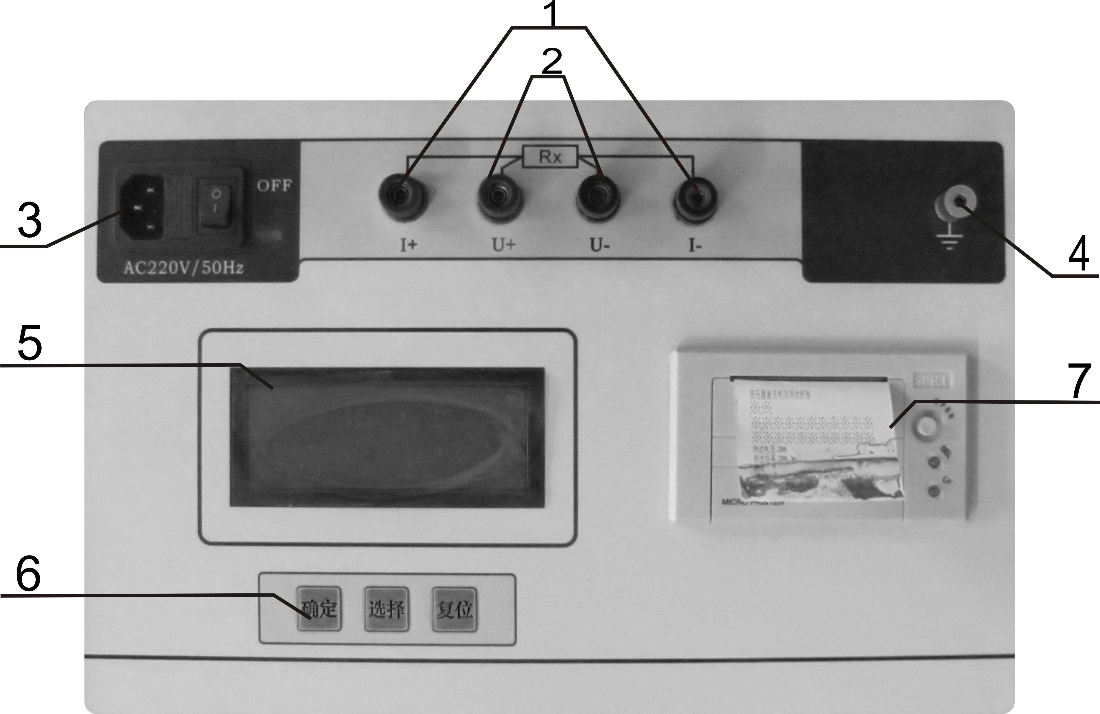

图5.1
1.I+、I-：电流输出接线柱。
2.U+、U-：电压输入接线柱。
3.电源开关：仪器的电源开关及保险。
4.接 地 柱：仪器安全接地专用。
5.液 晶 屏：用于显示各种操作和测量数据。
6.键 盘：用于各种功能的操作及参数设置。
7.蜂 鸣 器：仪器放电报警指示。

六、操作说明
6.1变压器绕组的直流电阻试验典型接线，如图6.1所示：
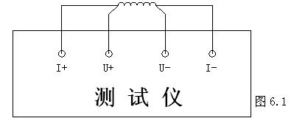

6.2直流电阻测试
当仪器按要求接好测试线，打开电源开关，液晶显示如图6.2所示：
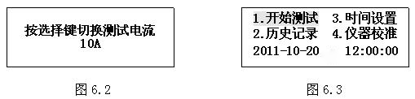

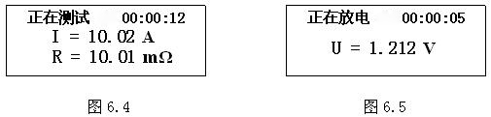
在图6.2界面中，可按<复位>键即可返回到主菜单，如图6.3所示；也可按<选择>键切换测试电流档位：10A→5A→1A→100mA→10mA→1mA→10A…循环显示，此时按<确认>键即可进入测试状态，如图6.4所示：

在图6.4界面中，按<复位>键退出测试状态，并且仪器自动进行放电，当放电完毕后返回到电流选择界面，如图6.5所示；在测试状态按<确认>键，进入输出介质选择界面，如图6.6所示：
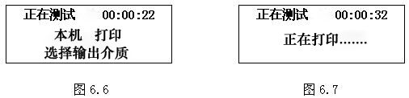

在图6.6界面中，按<选择>键，选择本机或打印，当选定输出介质后，按<确认>键即可执行相应的打印操作，界面显示如图6.7。
6.3历史记录查询
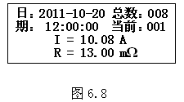
在主菜单下选择 2.历史记录 功能选项，按<确认>键进入历史记录查询界面，液晶显示如图6.8所示：

在图6.8界面中，按<选择>键，选择下一条历史记录；按<复位>键，退出历史记录返回主菜单。按<确认>键，可将历史数据打印；也可按<选择>+<确认>键，直接删除全部历史记录！
6.4日期时间设置
在主菜单下选择 3.日期时间 功能选项，按<确认>键进入日期时间设置界面，液晶显示如图6.9所示：
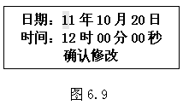
在日期时间设置界面下，按<选择>键选择相应设置位，按<确认>键修改相应设置位的数据。修改为需要的日期和时间后，选择 确认修改 功能选项并按下<确认>键，保存相应设置并返回主菜单。
七、注意事项
1.使用本仪器前请仔细阅读使用说明书，检查接线正确无误、接地良好。
2.在测试无载调压绕组的变压器时，不允许在测试过程中或未放完电时切换无载分接开关。
3.在测试过程中不允许拆除测试线，在测试完毕并退出测试状态后，方可进行测试线的拆除。
4.如出现无法解决的问题，请及时与本公司取得联系。

八、售后服务
仪器自购买之日起一年内，属产品质量问题免费包修包换，终身提供维修和技术服务。如发现仪器有异常情况或故障请与公司及时联系，以便为您安排最便捷的处理方案。

